娄底市中心医院2023年硕士研究生复试考生须知

根据教育部《2023年全国硕士研究生招生工作管理规定》（教学函〔2022〕3号）、教育部高校学生司《关于做好2023年全国硕士研究生招生录取工作的通知》（教学司〔2023〕3号）、南华大学衡阳医学院2023年研究生招生复试有关文件精神以及我院工作实际情况，现将我院2023年硕士研究生复试及录取有关工作通知如下：
一、复试对象
初试成绩达到复试要求的考生。
二、复试时间、地点
今年采用现场复试形式。复试时间为4月3日全天（第一志愿考生）、4月6日--24日（调剂考生，具体时间按学校通知）。复试地点：娄底市中心医院E区七楼多媒体室（笔试）、八楼临床技能培训中心（技能操作考试和综合面试）。
三、缴纳复试费
根据湖南省发展改革委等《关于加强我省研究生收费管理的通知》（湘发改价费〔2018〕99号）规定，研究生招生复试费为120元/生。考生复试前通过银行或手机银行app汇款至南华大学（不支持微信、支付宝转账）：
户名：南华大学 账号：43001510064050005899
开户行：建行衡阳石鼓支行
转账汇款时在备注中注明：复试费+姓名+报考专业（简称），因备注的字数有限，可简短备注，如：复试费张**临床。考生缴费凭证提交衡阳医学院存档，我院不收取任何复试费用。
衡阳医学院审核复试考生的缴费情况，未交纳复试费者不得参加我院复试；已交纳者如因本人原因没来参加复试，学校不予退费。
四、资格审查
参加复试考生须向我院提交以下资料复印件（原件备查）：
1.准考证。
2.居民身份证。
3.本科学习期间成绩单（需加盖毕业院校教务部门或档案部门公章）。
4.应届毕业生的学生证复印件；往届生的学历证书复印件和教育部学历证书电子注册备案表（或学历认证报告），学位证书复印件(报考对学位有要求专业的考生）；专科起点获本科毕业证或者专升本的考生还须提交专科毕业证复印件；同等学力考生须提交任意一项：a. 全国自学考试6科以上（含6科）成绩合格单的复印件。同时签承诺书：在入学报到时如不能提供毕业证原件，对于学校按照教育部规定取消入学资格无异议。b.成人高校专升本在读考生持《教育部学籍在线验证报告》。持在境外获得学历/学位的考生，须提交教育部留学服务中心出具的认证报告（境外学校在读本科生，不能以应届生身份报考）；在读研究生须提供培养单位出具的同意报考证明，考生还须在拟录取前提供注销原学籍证明；对于在2023年9月1日前可取得国家承认本科毕业证书的自学考试和网络教育本科生，须提供考籍卡（证）。
5.报考为定向就业的考生，必须提交本人书面申请和单位同意公函的复印件。
6.《思想政治情况考核表》（见附表），由考生本人档案所在单位的人事、政工部门审核、填写意见并盖章，思想品德考核不合格者不予录取。
7.英语水平测试证书原件。
8.获奖情况等相关材料。
9.“退役大学生士兵专项硕士研究生招生计划”（以下简称“大学生士兵计划”）考生须提交本人的《入伍批准书》和退役部队签发的《退出现役证》，扫描件发至南华大学研究生院招生办的邮箱nhdxyzb@163.com中进行资格审查，原件在开学后进行审查。
10.学院规定提交的其他材料详见学院网站。
上述材料中1、2、4、9项必须在复试前提交，其他材料若因时间原因暂时无法提供，在不影响复试考核公平性的基础上，二级培养单位可视情况给予缓交。
五、心理健康测试
复试2天前考生扫码登录南华大学心理健康教育系统进行心理测试，测试结果作为考生心理健康状况评价参考。具体测试操作流程如下：
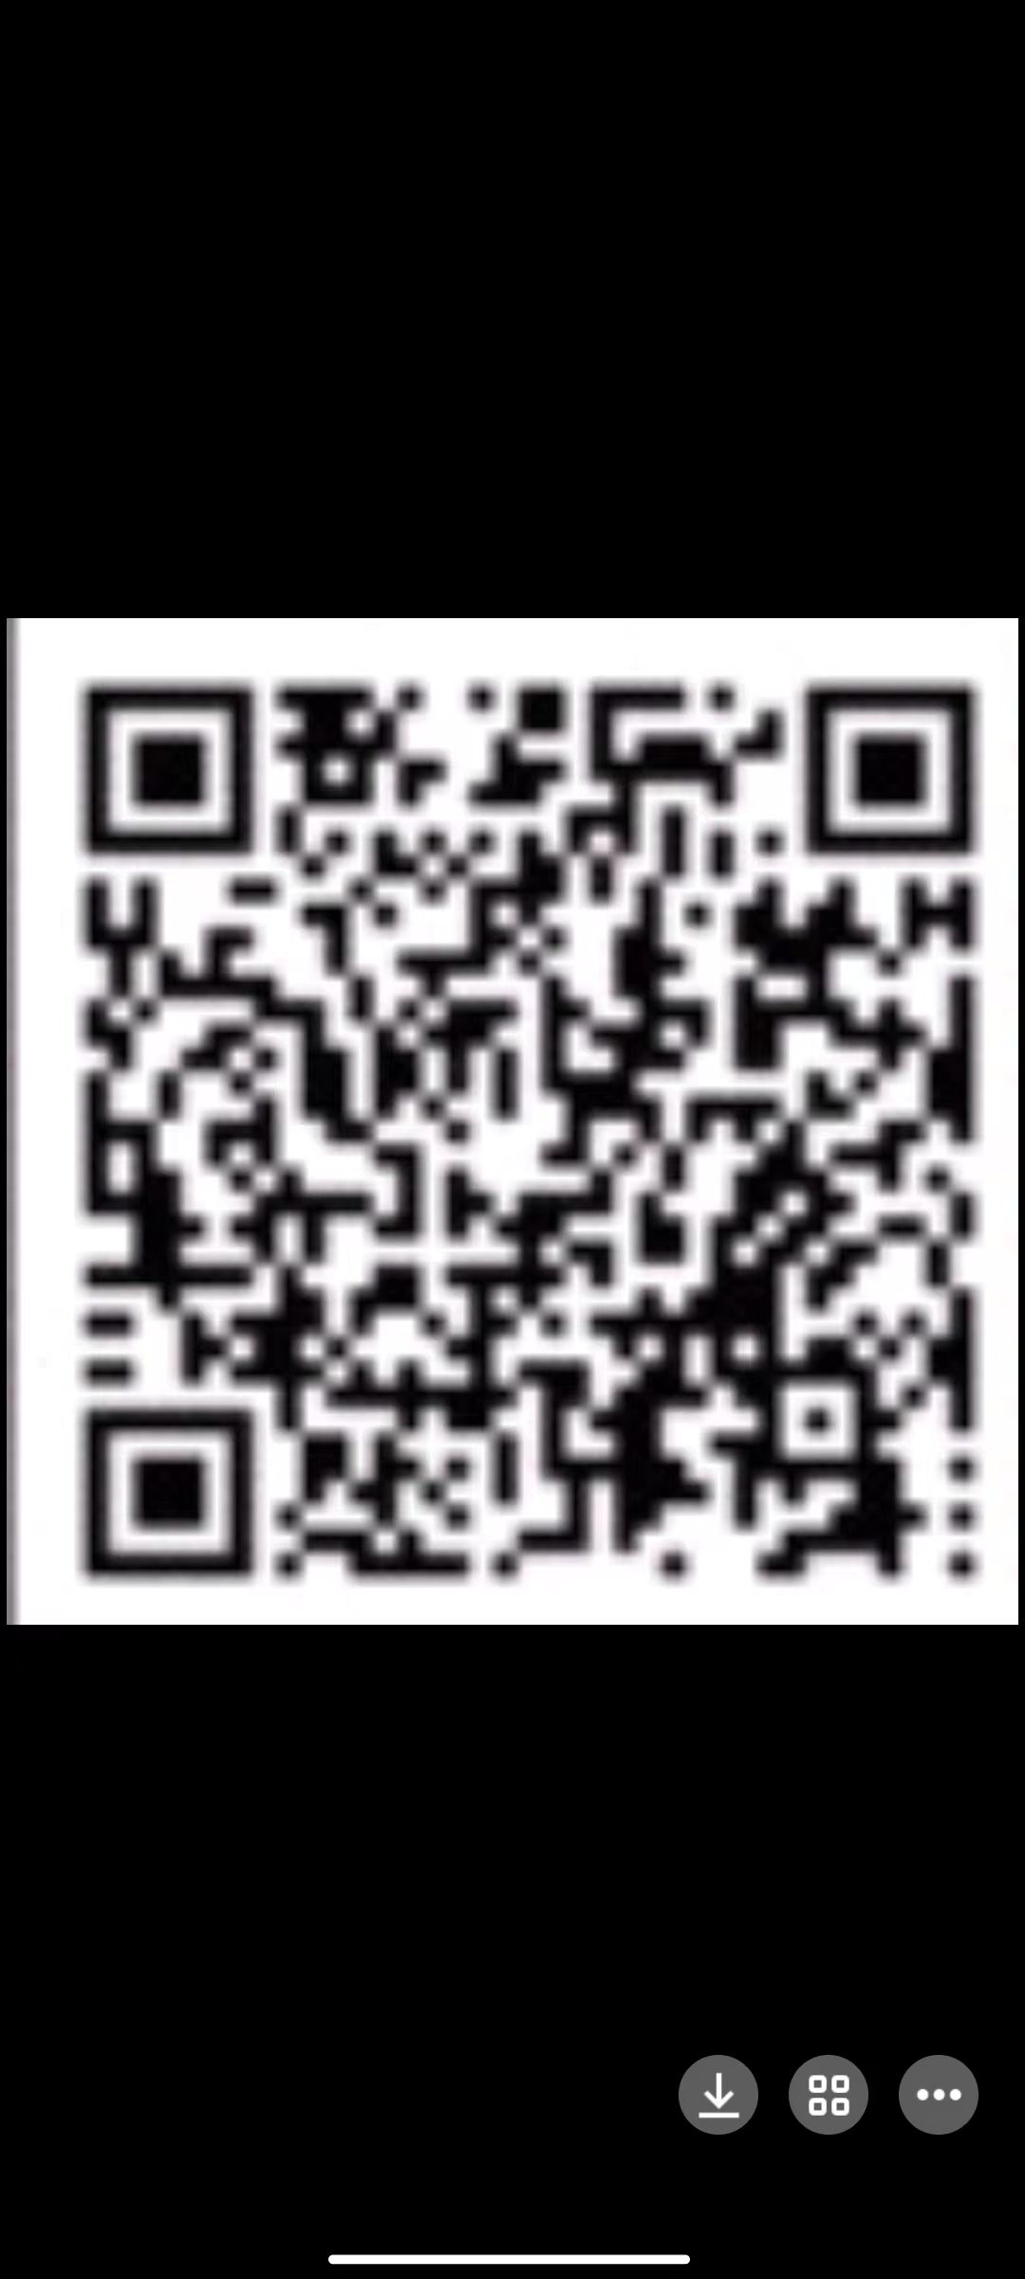
2023年南华大学研究生复试-心理测评二维码
心理健康测试实施流程：
第一步：使用本人微信或QQ扫码登录心理健康教育系统，用户名和密码均为考生编号（15位）。
第二步：请考生检查并根据实际情况修改其个人资料。
第三步：点击【测试】参与测评。
第四步：测试只能做一次，不能重复施测，完成之后提交试卷，显示“提交成功”即可。
六、违规和复查
凡在复试过程中有违规行为或存在学术不端行为的考生，一经查实，即按照《国家教育考试违规处理办法》（教育部令33号）等规定严肃处理。考生的违规、作弊事实记入《国家教育考试考生诚信档案》和考生人事档案。依据“两高”《关于办理组织考试作弊等刑事案件适用法律若干问题的解释》，在硕士生招生复试中组织作弊、替考等行为属于“情节严重”的刑事案件，将移交有关部门依法定罪量刑。
七、复核复审
建立复核复审机制，如发现弄虚作假，一律取消录取资格。
八、其他说明
南华大学衡阳医学院和我院以网站、电话、电子邮件、短信等方式公开或发送给考生的相关信息、文件和消息，均视为送达，因考生本人疏忽等原因造成的一切后果由考生本人承担。

娄底市中心医院
2023年3月30日

